Cloud Computing Lab | WEEK 8

Name : Tanishq Vyas
SRN : PES1201800125
Section : H
Semester : 6

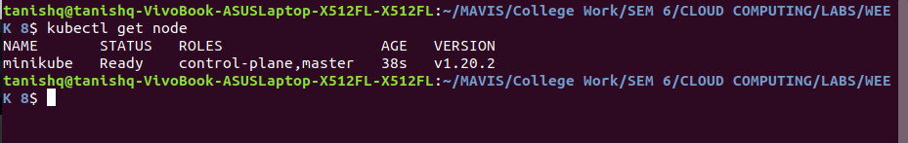

Fig : 1A.png

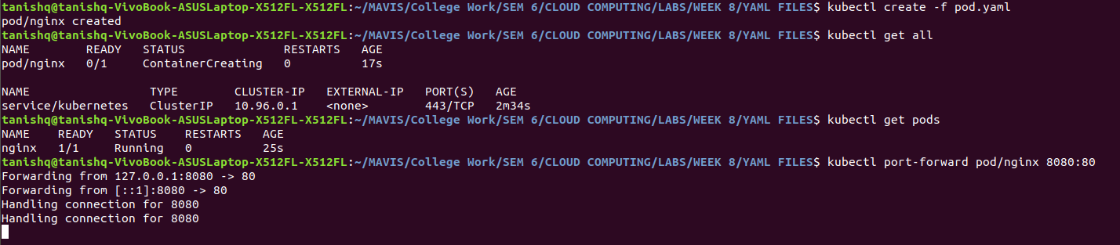
Fig : 2A.png

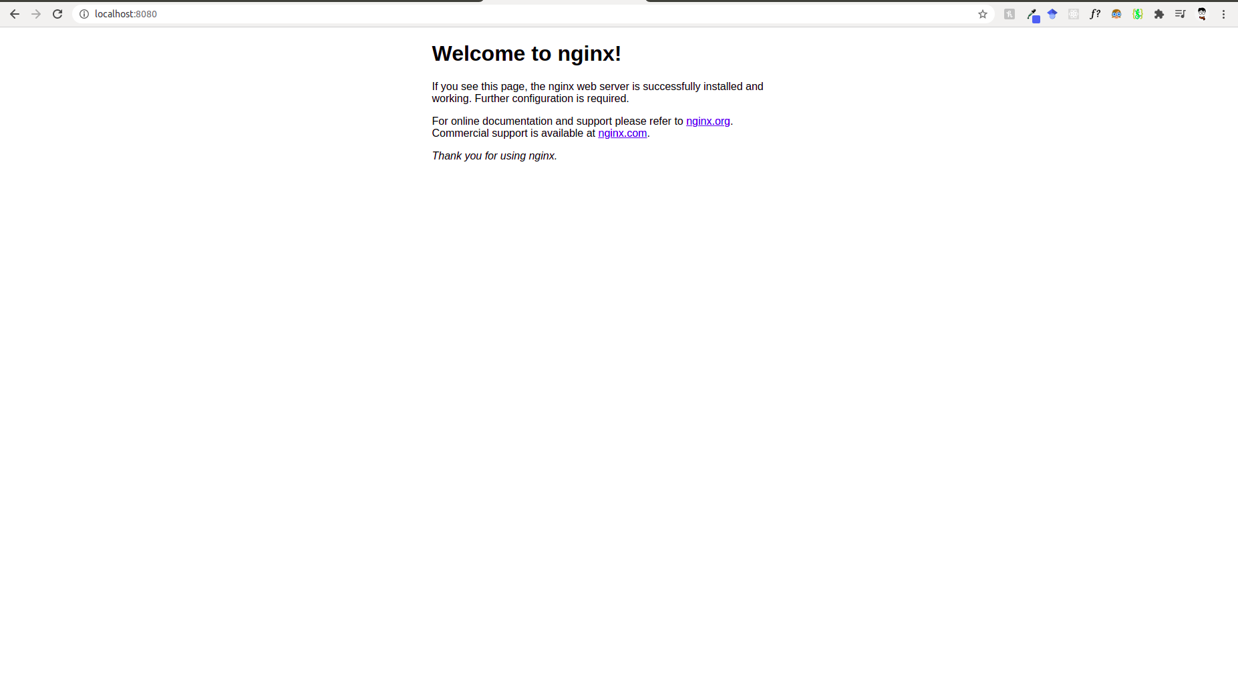
Fig : 2B.png

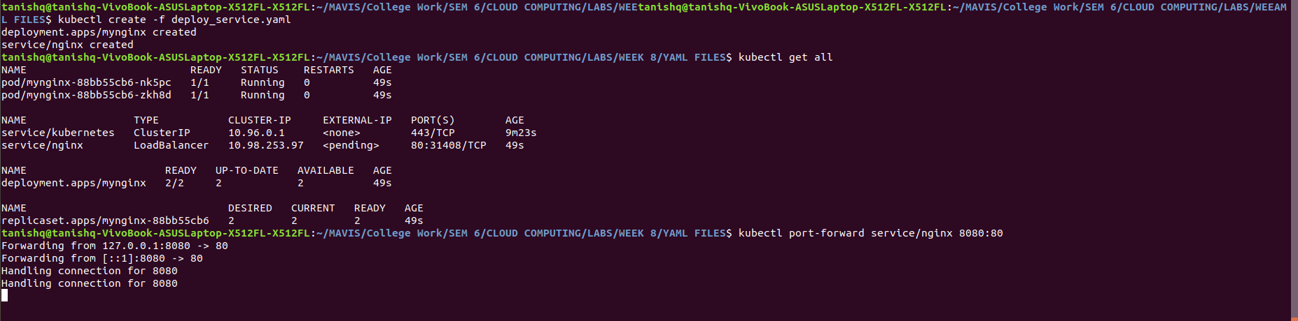

Fig : 3A.png

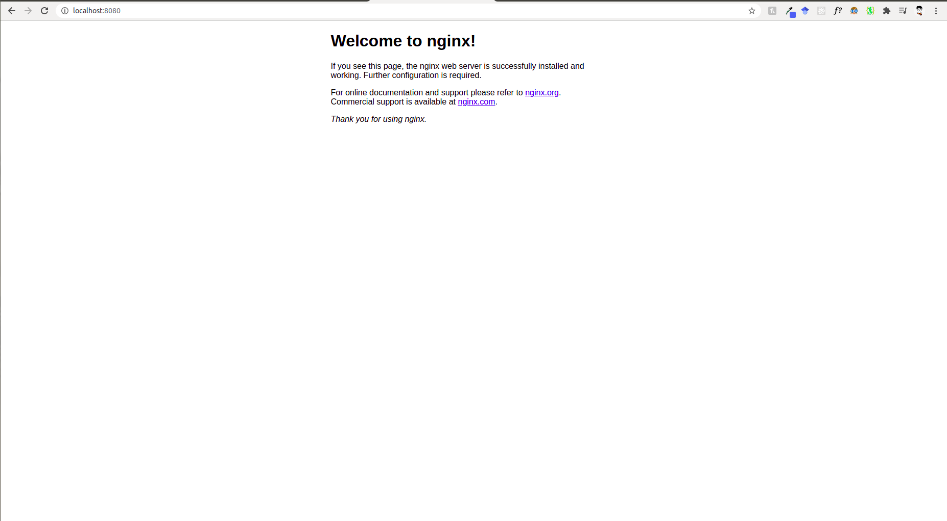
Fig : 3B.png

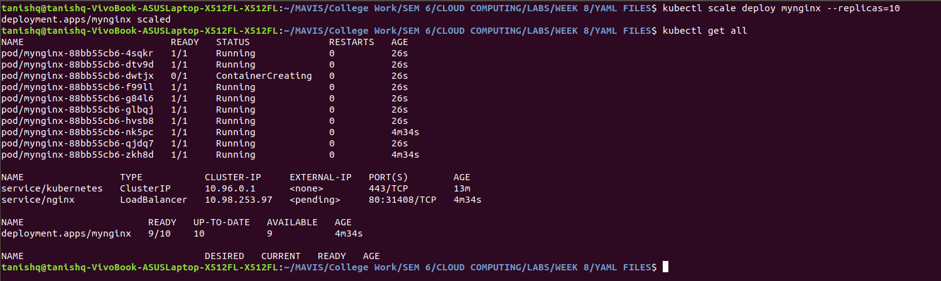
Fig : 4A.png

